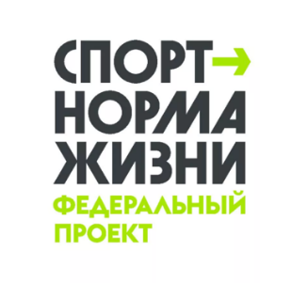
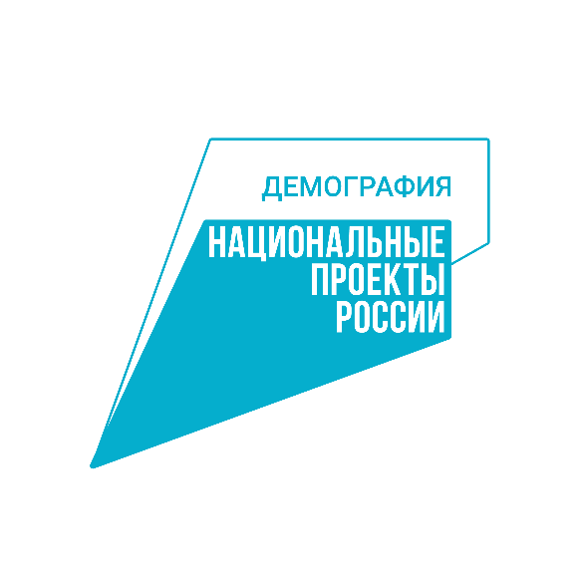


С 2024 года получить социальный налоговый вычет за физкультурно-оздоровительные услуги стало проще

С 2022 года граждане могут получать социальный налоговый вычет за физкультурно-оздоровительные услуги. Для его получения требуется, чтобы организации, предоставляющие такие услуги, были включены в специальный Перечень организаций и индивидуальных предпринимателей, осуществляющих физкультурно-оздоровительные услуги. Данный перечень формирует и ведет Министерство спорта Российской Федерации. Условия для включения – физическая культура и спорт должны быть основным видом деятельности, в штате должны работать сотрудники, имеющие профильное образование не ниже среднего профессионального, а организации не должны находиться в реестре недобросовестных поставщиков товаров и услуг.

В перечень 2024 года вошли 4088 физкультурно-спортивных организаций и индивидуальных предпринимателей. Большая часть организаций находится в Москве, Московской области, Республике Башкортостан, Свердловской области и Красноярском крае.

Для упрощения получения налогового вычета на физкультурно-оздоровительные услуги был принят Федеральный закон от 31.07.2023 № 389. Согласно закону введен унифицированный документ, который подтверждает фактические расходы налогоплательщика за оказанные физкультурно-оздоровительные услуги. Он заменяет все документы, подтверждающие право на вычет. (https://www.nalog.gov.ru/rn77/about_fts/docs/14112778/)

Утвержденные формы и форматы будут применяться в течение 2024 года для подтверждения права налогоплательщиков на получение социальных налоговых вычетов у налоговых агентов (через работодателя). С 2025 года - для их получения в упрощенном порядке, а также при заявлении вычета на основании декларации по форме 3-НДФЛ (сайт ФНС https://www.nalog.gov.ru/rn77/news/activities_fts/14118546/).

Также есть возможность направления соответствующих сведений о расходах за физкультурно-оздоровительные услуги в налоговый орган непосредственно организациями и индивидуальными предпринимателями, осуществляющим деятельность в области физической культуры и спорта.

Увеличены лимиты для социальных вычетов. Вычет на фитнес (как и на лечение, обучение, страхование) увеличен со 120 000 рублей до 150 000 рублей в год. К расходам, оплаченным до 2024 года, применяются прежние лимиты.

Данные изменения вступили в силу с 1 января 2024 года и применяются к расходам налогоплательщиков, понесенным с 1 января 2024 года.

Претендовать на получение социального налогового вычета за физкультурно-оздоровительные услуги в 2023 году можно в том случае, если услуги оказаны организацией или ИП, включенным в сформированный на соответствующий налоговый период перечень организаций, ИП, осуществляющих деятельность в области физической культуры и спорта в качестве основного вида экономической деятельности.

Перечень физкультурно-спортивных организаций, индивидуальных предпринимателей, осуществляющих деятельность в области физической культуры и спорта в качестве основного вида деятельности, на 2023 год размещен на официальном сайте Министерства спорта Российской Федерации https://minsport.gov.ru/activity/mass-sport/perechni-fizkulturno-sportivnyh-organizaczij/.

Социальный налоговый вычет можно получить следующими способами:

1) обратиться в налоговую инспекцию по месту жительства:
а) заполнить налоговую декларацию (по форме 3-НДФЛ);
б) подготовить комплект документов, подтверждающих право на получение социального вычета по расходам на физкультурно-оздоровительные услуги (копию договора на оказание физкультурно-оздоровительных услуг и кассовый чек);
в) представить заполненную налоговую декларацию и копии подтверждающих документов в налоговый орган по месту жительства;

2) получить вычет у работодателя:

а) подготовить комплект документов, подтверждающих право на получение социального вычета по произведенным расходам (копию договора на оказание физкультурно-оздоровительных услуг и кассовый чек);

б) представить в налоговый орган по месту жительства заявление на получение уведомления о праве на социальный налоговый вычет с приложением копий подтверждающих документов;

в) по истечении 30 календарных дней получить в налоговом органе уведомление о праве на социальный налоговый вычет;

г) представить выданное налоговым органом уведомление работодателю, которое будет являться основанием для неудержания НДФЛ из суммы выплачиваемых физическому лицу доходов.
Вся необходимая нормативная правовая информация размещена на официальном сайте Минспорта России.

Перечень организаций и предпринимателей, осуществляющих деятельность в области физической культуры и спорта в качестве основного вида деятельности.

